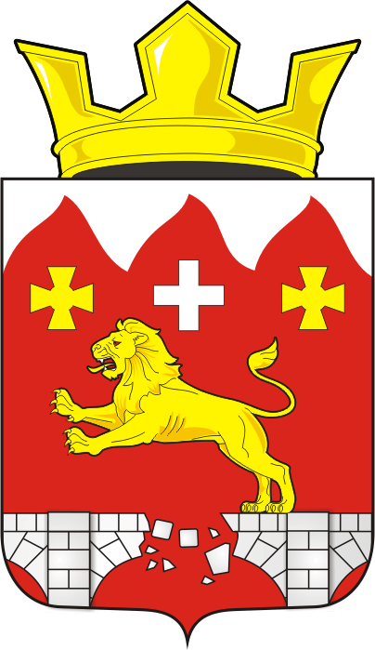

АДМИНИСТРАЦИЯ БУРУНЧИНСКОГО СЕЛЬСОВЕТА САРАКТАШСКОГО РАЙОНА ОРЕНБУРГСКОЙ ОБЛАСТИ

П О С Т А Н О В Л Е Н И Е
__________________________________________________________
04.08.2025 г. с. Бурунча № 24 - п

О присвоении адреса

Руководствуясь Федеральным законом №131 ФЗ от 06.10.2003 «Об общих принципах организации местного самоуправления в Российской Федерации», в соответствии с Уставом муниципального образования Бурунчинский сельсовет Саракташского района Оренбургской области, Положением о порядке присвоения, изменения и аннулирования адресов объектов недвижимости на территории муниципального образования Бурунчинский сельсовет Саракташского района Оренбургской области, утверждённого постановлением администрации Бурунчинского сельсовета от 16.02.2015г. № 18-п:
1. – Земельному участку, площадью 881,0 кв.м., кадастровый номер 56:26:0201001:44, разрешенный вид использования - для ведения личного подсобного хозяйства, присвоить адрес: Российская Федерация, Оренбургская область, муниципальный район Саракташский, сельское поселение Бурунчинский сельсовет, село Бурунча, улица Центральная, земельный участок 39;
- Земельному участку, площадью 1170,0 кв.м., кадастровый номер 56:26:0201001:128, разрешенный вид использования - для ведения личного подсобного хозяйства, присвоить адрес: Российская Федерация, Оренбургская область, муниципальный район Саракташский, сельское поселение Бурунчинский сельсовет, село Бурунча, улица Молодежная, земельный участок 14;
- Земельному участку, площадью 2012,0 кв.м., кадастровый номер 56:26:0201001:112, разрешенный вид использования - для ведения личного подсобного хозяйства, присвоить адрес: Российская Федерация, Оренбургская область, муниципальный район Саракташский, сельское поселение Бурунчинский сельсовет, село Бурунча, улица Заречная, земельный участок 11.
2. Настоящее постановление вступает в силу после дня его обнародования и подлежит размещению на официальном сайте администрации муниципального образования Бурунчинский сельсовет Саракташского района Оренбургской области в сети «Интернет».
3. Контроль за исполнением настоящего постановления оставляю за собой.

Глава муниципального образования А.Н. Логинов

Разослано: ФГБУ «ФКП Федеральной службы государственной регистрации, кадастра и картографии» по Оренбургской области, прокурору района

